MUSEum+, Industriální muzeum v Ostravě, s.p.o.
Maltézské náměstí 1, 118 01, Praha 1
Pracoviště: Vítkovická 3335/15, 702 00 Ostrava
IČ: 10732845
Naše zn.: Obj./46/2025
Vyřizuje: Ing. Beáta Kapošváry
Č. j.: M+/503/2025
LXL Computer, s.r.o.
Krouského 489/3
719 00 Ostrava-Kunčice
IČ: 25835611
Datum: 19. prosince 2025

Objednávka č. 46/2025
Pro MUSEum+, Industriální muzeum v Ostravě, objednáváme 2 ks síťové multifunkční tiskárny Konica Minolta bizhub C3321i se startovacími tonery. Cena za 1 ks tiskárny je 29.372 Kč bez DPH a 35.540,12 Kč s DPH včetně poplatků (viz cenová nabídka níže).
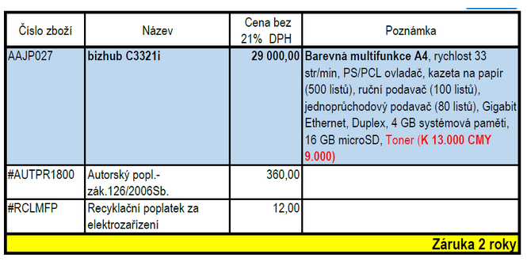
Termín realizace: do 31. 12. 2025
Předpokládaná cena: 58.744 Kč bez DPH; 71.080,24 Kč s DPH
Určeno pro: Provozně-ekonomický úsek, Investičně-projektový úsek.

___________________________
Ing. arch. Naděžda Goryczková
ředitelka

